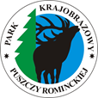 **PARK KRAJOBRAZOWY PUSZCZY ROMINCKIEJ**

Żytkiejmy, ul. Szkolna 1, 19-504 Dubeninki, tel./fax. 87 615 97 27

e-mail: pkpr@warmia.mazury.pl, strona internetowa: [pkpr.warmia.mazury.pl](http://www.pkpr.warmia.mazury.pl)

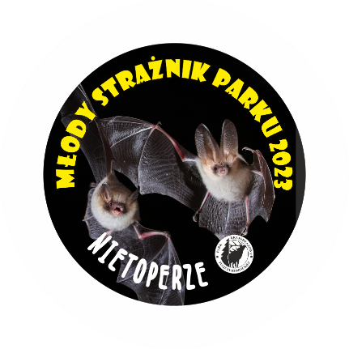 **FORMULARZ ZGŁOSZENIA   
DO XVII EDYCJI KONKURSU WIEDZY  
„MŁODY STRAŻNIK PARKU 2023. NIETOPERZE”**

*Formularz zgłoszenia należy przysłać na adres e-mail: edukacjapkpr@gmail.com   
lub dostarczyć do siedziby Parku* ***do 27 października 2023 r.***

Nazwa szkoły podstawowej ...........................................................................................................  
Adres szkoły ....................................................................................................................................

Imię i nazwisko nauczyciela …………………………………………….…………………………..………………………...….

Adres e-mail nauczyciela .…………….……………………………………….…….………………………………...…..….….

**Lista uczestników konkursu:**

|  |  |  |
| --- | --- | --- |
| Lp. | Imię i nazwisko | Klasa |
| 1. |  |  |
| 2. |  |  |
| 3. |  |  |

**TAK NIE** Oświadczam, że zapoznałem/am się z regulaminem konkursu i go akceptuję.

……………………………. ………………………………………..

data podpis nauczyciela

**TAK NIE** Wyrażam zgodę na przechowywanie i przetwarzanie moich danych osobowych przez  
 Park Krajobrazowy Puszczy Rominckiej na potrzeby organizacji i przeprowadzenia

konkursu.

……………………………. ………………………………………..

data podpis nauczyciela

**TAK NIE** Wyrażam zgodę na otrzymywanie na podany adres e-mail informacji o innych

konkursach organizowanych przez Park Krajobrazowy Puszczy Rominckiej  
 *(zgoda nieobowiązkowa)*

……………………………. ………………………………………..

data podpis nauczyciela